Афзалетдинова А.Ф.
ЭКП-2-17
Вариант 1
1.
Отметьте правильный ответ
По способу учета фактора времени методы экономической оценки инвестиций делятся на:
статические (простые) и динамические
2.
Дополните
Дисконтированием называется процедура приведения разновременных затрат и результатов на_НАЧАЛО________расчетного периода.
3.
Дополните
Норма дисконта, используемая для оценки эффективности участия предприятия в проекте и устанавливаемая инвестором самостоятельно, называется безрисковой КОММЕРЧЕСКОЙ_________ нормой.
4.
Название формулы:
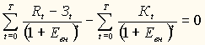
5.
Укажите неизвестный компонент:
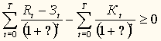
6.
Отметьте правильный ответ
Соответствие линий и точек для 6.
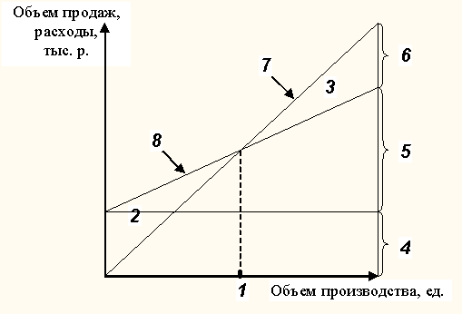
зоне прибыли
7.
Отметьте правильный ответ
Соответствие линий и точек для 7.
кривой изменения объема продаж
8.
Отметьте правильный ответ
Абсолютным критерием статического метода оценки экономической эффективности инвестиций является :
среднегодовой доход

